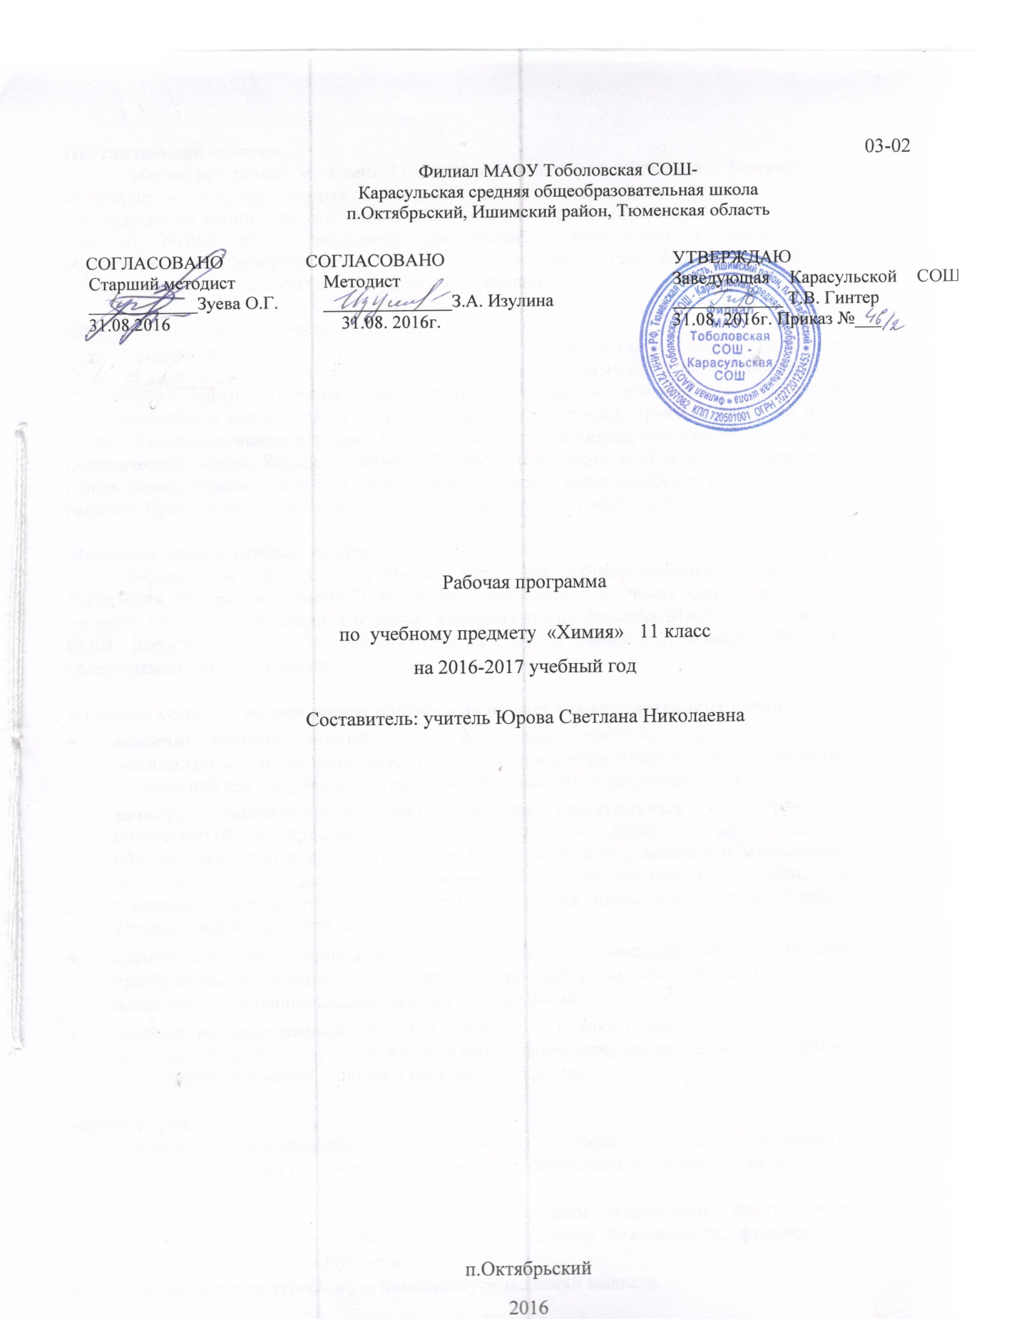

**Пояснительная записка.**

Рабочая программа по химии 11 класса составлена в соответствии с федеральным компонентом государственных образовательных стандартов среднего общего образования по химии базового уровня (Приказ Министерства образования РФ от 5 марта 2004 г. N1089 «Об утверждении федерального компонента государственных образовательных стандартов начального общего, основного общего и среднего (полного) общего образования»), с учетом программы Габриеляна О.С.

**Общая характеристика учебного предмета.**

Основными вопросами, рассматриваемыми в ходе изучения химии 11 класса (базовый уровень) является углубление, обобщение и систематизация химических знаний. Значительное число химических фактов позволяет подвести учащихся к их поэтапной систематизации и обобщению изученных вопросов. Программа структурирована по пяти блокам: Методы познания в химии; Теоретические основы химии; Неорганическая химия; Органическая химия; Химия и жизнь. Основу курса химии в 11-м классе составляет общая химия. Генетическая взаимосвязь разных классов неорганических и органических веществ. Программа представлена теоретической и практической частью.

**Место предмета в учебном плане.**

Федеральный базисный учебный план для образовательных учреждений Российской Федерации отводит 70 часов для обязательного изучения химии на ступени среднего общего образования. Согласно учебному плану филиала МАОУ Тоболовская СОШ - Карасульская СОШ в 2016-2017 году на изучение химии в 11 классе на базовом уровне отводится 1 ч в неделю (34 часа за год).

**Изучение химии в средней школе направлено на достижение следующих целей:**

* освоение системы знаний о фундаментальных законах, теориях и фактах химической науки для понимания научной картины мира, позволяющих продолжить образование для получения специальностей, связанных с химической наукой;
* развитие познавательных интересов, интеллектуальных и творческих способностей в процессе изучения химической науки и ее вклада в общечеловеческую культуру (создание новых технологий, веществ и материалов, обусловливающих прогрессивное развитие мирового сообщества); сложных и противоречивых путей возникновения и развития идей, теорий и концепций современной химической науки;
  + - воспитание убежденности в том, что химия – мощный инструмент для преобразования природы, что безопасное применение химии возможно только в обществе с устойчивыми нравственными категориями;
* применение полученных знаний и умений для оценки степени достоверности и последующего использования химической информации, содержащейся в научно-популярной литературе, а также в ресурсах Интернета.

**Задачи курса:**

* Воспитание убеждённости в позитивной роли химии в жизни современного общества, необходимости химически грамотного отношения к своему здоровью и окружающей среде.
* Формировать умения: обращаться с химическими веществами, простейшими приборами, оборудованием, соблюдать правила техники безопасности, фиксировать результаты опытов, делать обобщении.
* Использовать международную номенклатуру названий веществ.
* Определять принадлежность веществ к различным классам органических соединений.
* Характеризовать строение и химические свойства изученных органических соединений;

зависимость свойств органических веществ от их состава и строения.

* Выполнять химический эксперимент по распознаванию важнейших органических веществ.

**Учебно-методический комплект утвержден приказом заведующей филиалом МАОУ Тоболовская СОШ - Карасульской СОШ от 31 мая 2016 №22/2:**

1. О.С.Габриелян Программа курса химии для 8-11 классов общеобразовательных учреждений. М.: Дрофа, 2001.
2. О.С.Габриелян. Химия. 11 класс: Учебник для общеобразовательных учреждений.

М.: Дрофа, 2005.

1. О.С. Габриелян, Г.Г.Лысова. Химия. 11 класс. Методическое пособие. М.: Дрофа, 2003.

**Учебно-тематический план**

|  |  |  |  |  |  |
| --- | --- | --- | --- | --- | --- |
| **№** | **Тема** | **Количество**  **часов** | **Количество**  **лабораторных**  **опытов** | **Количество**  **практических**  **работ** | **Количество**  **контрольных**  **работ** |
| 1 | Методы познания химии. | 3 и в течение изучаемых тем |  |  |  |
| 2 | Современные представления о строении атома. | 5 |  |  |  |
| 3 | Химическая связь**.** | 3 |  |  |  |
| 4 | Вещество. | 6 |  |  | 1 |
| 5 | Химические реакции. | 8 | 2 |  | 1 |
| 6 | Неорганическая химия. | 9 | 4 | 3 | 1 |
| 7 | Органическая химия. | в течение изучаемых тем |  |  |  |
|  | Химия и жизнь. | в течение изучаемых тем |  |  |  |
|  | Итого | 34 | 6 | 3 | 3 |

**Методы познания химии – 3 часа.**

Научные методы познания окружающего мира и их использование. Роль эксперимента и теории в познании химии. Моделирование химических процессов.

**Теоретические основы химии.**

**Современные представления о строении атома – 5 часов.**

Атом. Изотопы. Атомные орбитали. s-, p-, d-Химические элементы, их положение в периодической системе. *Особенности строения электронных оболочек атомов переходных элементов[1]*. Развитие знаний о периодическом законе и периодической системе химических элементов.

**Химическая связь – 3 часа.**

Ковалентная связь и ее разновидности, механизмы образования. *Геометрия молекул.* Электроотрицательность. Степени окисления и валентности атомов химических элементов в соединениях. Ионная связь как предельный случай полярной ковалентной связи. Катионы и анионы. Металлическая связь. Внутримолекулярные и межмолекулярные водородные связи. Единая природа химических связей.

**Вещество – 6 часов.**

Веществамолекулярного и немолекулярного строения. Современные представления о строении твердых, жидких и газообразных веществ. Свойства веществ, образованных атомами элементов, принадлежащих разным группам периодической системы Д.И. Менделеева. Свойства классов органических веществ. Причины многообразия веществ: качественный и количественный состав, аллотропия, изомерия, гомология, *изотопия.* Явления, происходящие при растворении веществ – *разрушение кристаллической решетки, диффузия*, диссоциация, гидратация, гидролиз. *Тепловые явления при растворении.* Истинные растворы. Способы выражения концентрации растворов. Электролитическая диссоциация. Растворы электролитов. Сильные и слабые электролиты

Реакции, протекающие в растворах: реакции ионного обмена, кислотно-основное взаимодействие в растворах. Взаимодействие металлов с растворами солей и кислот. Электролиз растворов и расплавов. Гидролиз органических и неорганических соединений. *Водородный показатель (рН) среды*. *Золи, гели, понятие о коллоидах.*

**Химические реакции – 8 часов.**

Классификация химических реакций в неорганической и органической химии. Окислительно-восстановительные реакции. Тепловые эффекты реакций. Термохимические уравнения. Скорость реакции, ее зависимость от природы, концентрации реагирующих веществ, температуры, катализатора. Катализ: гомогенный, гетерогенный, ферментативный. *Общие представления о механизмах химических превращений. Энергия активации.* Обратимость реакций. Химическое равновесие и его динамический характер. Смещение равновесия при изменении температуры, давления или концентрации.

**Неорганическая химия – 9 часов.**

Классификация и номенклатура неорганических веществ. Восстановительные свойства металлов. Электрохимический ряд напряжений (стандартных электродных потенциалов) металлов. Способы получения металлов. Сплавы (черные и цветные) и их применение. Понятие о коррозии. Представители соединений некоторых переходных металлов: перманганат калия и дихромат калия как окислители, нитрат и оксид серебра, сульфат и гидроксид меди. Окислительно-восстановительные свойства типичных неметаллов. Общая характеристика главных подгрупп неметаллов на примере галогенов (от фтора до йода). Благородные газы. Круговороты углерода, кислорода и азота в природе.

**Органическая химия.**

Классификация и номенклатура органических соединений. Структурная теория – основа органической химии. Углеродный скелет. Радикалы. Функциональные группы. Гомологи и гомологический ряд. Изомерия: структурная (углеродного скелета, положения кратной связи, функциональной группы) и пространственная (цис-транс, *оптическая*). Типы связей в молекулах органических веществ (сигма- и пи-связи) и *способы их разрыва.*

Характеристика органических соединений: классы органических веществ, номенклатура, строение, способы получения, физические и химические свойства, применение. Полимеры: пластмассы, каучуки, волокна, биополимеры. *Материальное единство неорганических и органических веществ.*

**Химия и жизнь.**

Химия и здоровье. Лекарства, ферменты, витамины, гормоны, минеральные воды. Токсичные вещества. Химия в повседневной жизни. Моющие и чистящие средства. Соблюдение правил безопасной работы со средствами бытовой химии. Промышленное получение веществ. Производство серной кислоты, аммиака, метанола, этанола. *Понятие о металлургии (производство чугуна, стали, алюминия).* Коррозия металлов и способы защиты металлов от коррозии*. Химические основы получения высокомолекулярных веществ.* Переработка нефти. *Минеральные удобрения как источники восполнения азота, фосфора, калия и микроэлементов в почве.* Химические вещества как строительные и поделочные материалы (мел, мрамор, известняк, кремнезем). *Вещества, используемые в полиграфии, живописи, графике, скульптуре, архитектуре.*

**Требования к уровню подготовки учащихся:**

**В результате изучения химии ученик 11 класса на базовом уровне должен**

**знать**

* ***важнейшие химические понятия*:** изотопы, атомные орбитали, аллотропия, изомерия, гомология, электроотрицательность, валентность, степень окисления, типы химических связей, ионы, вещества молекулярного и немолекулярного строения, молярная концентрация раствора, сильные и слабые электролиты, гидролиз, тепловой эффект реакции, скорость химической реакции, катализ, химическое равновесие;
* ***основные теории химии*:** строения атома, химической связи, электролитической диссоциации, структурного строения органических соединений.
* ***вещества и материалы, широко используемые на практике*:** основные металлы и сплавы, серная, соляная, азотная и уксусная кислоты, щелочи, аммиак, метан, этилен, ацетилен, бензол, стекло, цемент, минеральные удобрения, бензин, жиры, мыла, глюкоза, сахароза, крахмал, клетчатка, искусственные волокна, каучуки, пластмассы;

**уметь**

* ***называть*:** вещества по «тривиальной» и международной номенклатуре;
* ***определять*:** валентность и степень окисления химических элементов, заряд иона, изомеры и гомологи различных классов органических соединений, окислитель и восстановитель в окислительно-восстановительных реакциях;
* ***характеризовать*:** s- и p-элементы по их положению в периодической системе элементов; общие химические свойства металлов и неметаллов и их важнейших соединений; химическое строение и свойства изученных органических соединений ;
* ***объяснять*:** зависимость свойств веществ от их состава и строения, природу образования химической связи (ионной, ковалентной, металлической), зависимость скорости химической реакции от различных факторов, смещение химического равновесия под воздействием внешних факторов;
* ***выполнять химический эксперимент*:** по получению и распознаванию важнейших неорганических и органических веществ;

**использовать приобретенные знания и умения в практической деятельности и повседневной жизни для:**

* объяснения химических явлений происходящих в природе, быту, и на производстве; глобальных проблем, стоящих перед человечеством (сохранение озонового слоя, парниковый эффект, энергетические и сырьевые проблемы); для понимания роли химии в народном хозяйстве страны;
* безопасного обращения с горючими и токсическими веществами, нагревательными приборами; выполнения расчетов, необходимых при приготовлении растворов заданной концентрации, используемых в быту и на производстве.

**Список дополнительной литературы:**

1. О.С.Габриелян, А.В.Яшукова. Химия. 11 класс. Базовый уровень: Методическое пособие. М.: Дрофа, 2005.
2. О.С. Габриелян. Химия: Учебное пособие для 11 классов средней школы. М.: Блик плюс, 2000.
3. О.С. Габриелян, П.Н. Березкин, А.А Ушакова и др. Химия. 11 класс: Контрольные и проверочные работы к учебнику О.С. Габриеляна, Г.Г. Лысовой «Химия. 11». М.: Дрофа, 2004.

**Цифровые Образовательные Ресурсы:**

1. http://www.edu.ru

2. http://www.fipi.ru

3. <http://www.chemnet.ru>

1. Курсивом в тексте выделен материал, который подлежит изучению, но не включается в Требования к уровню подготовки выпускников.